KÍCH THƯỚC HÌNH ẢNH

1.SLIDESHOW

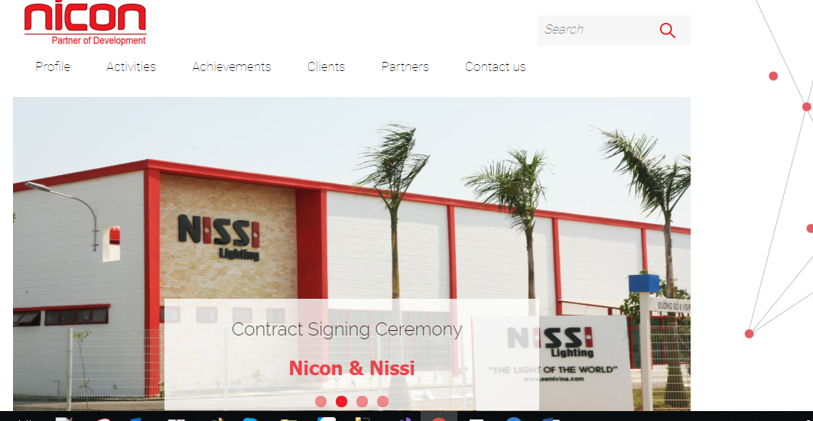

1455(W) \* 777(H)

2.Dự án nổi bật

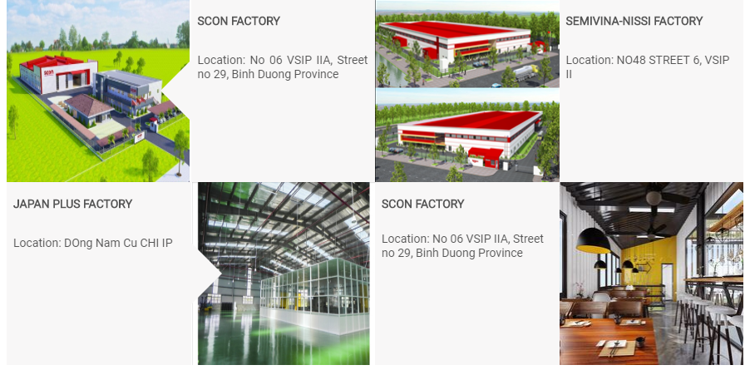

220(W) \* 220(H)

3. Dự án đang xây dựng



442(w) \* 243(H)

4.Icon partner



300(w) \* 191(h)

5. Icon quality



300(w) \* 191(h)

6.Khách hàng và đối tác

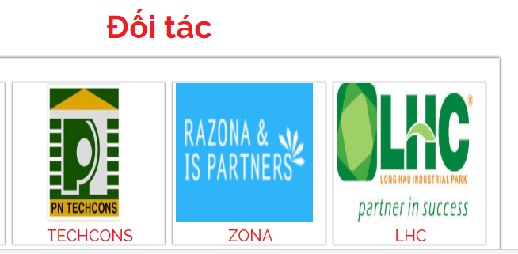

212(w) \* 175(h)